Dobrý den,
tak je další týden za námi. Posílám úkoly, ale platí to tak, jak jsme se domlouvali na Teamsech, že úkoly budu dávat ze dne na den. V případě jakýchkoliv dotazů nebo problémů mě kontaktujte.
Procvičujte s dětmi násobilku a VS po B.
ČESKÝ JAZYK
PS str. 25 a 26
Učebnice – str. 33/4 a 34/ 8 oboje napsat co ČJ 2.
MATEMATIKA
PS str. 10-12
V loňském pracovním sešitě stále platí procvičovat do strany 43, v pátek by měla být všechna cvičení hotová.
PRVOUKA
Zápis do sešitu:
UŽITKOVÉ A HOSPODÁŘSKÉ PLODINY
OBILNINY – žito, pšenice, ječmen, oves
OKOPANINY – lilek brambor, řepa cukrová a krmná
LUSKOVINY – plodem luštěniny – fazole, čočka, hrách, soja
PÍCNINY - krmivo pro dobytek – jetel, srha
TEXTILNÍ PLODINY – len
OLEJNINY – slunečnice, řepka olejka
- Ovoce:
- Peckovice – švestka, meruňka, třešně
- Malvice – jablko, hruška
- Bobule – angrešt, borůvky

- Zelenina:
- Listová – salát, špenát
- Plodová – paprika, rajče
- Cibulová – cibule, pór, česnek
- Košťálová – brokolice, květák
- Kořenová – mrkev, petržel
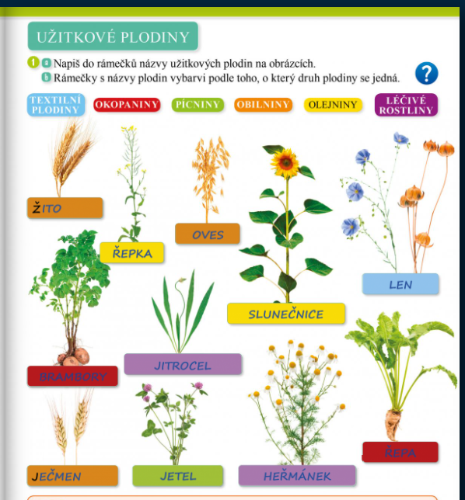

Můžete dětem pustit pohádku Jak krtek ke kalhotkám přišel.
- https://www.youtube.com/watch?v=736dA6EmCI8

Dále posílám odkaz na perfektní procvičování VS:
https://skolakov.eu/cesky-jazyk-3-trida/vyjmenovana-slova-po-b

ANGLICKÝ JAZYK
DV číslo 4: 3. ročník, týden od 9.11. – 13.11.2020
Ahoj děti,
Pokračujeme on-line výukou. I na on-line výuku je potřeba se připravit, aby nám šla společná práce pěkně od ruky.
Zadání naleznete na webových stránkách školy a budu vám je vždy vkládat i do souborů v našich teamsech😊
Tady jsou úkoly na tento týden.
Znovu přikládám odkaz, kde jsme pro vás nachystaly všechny poslechy k naší učebnici.
https://drive.google.com/drive/folders/1uHgaywYuqlTVxq37wyqCWcIikA6mlJVT?usp=sharing
1. on – line hodina
Budeme společně procvičovat úkoly, které byly zadané pro samostatnou práci:
Učebnice str.4/ cvičení 4 (poslech 8)
Poslouchejte a do školního sešitu zapište den a jaké je počasí.
Pokud budete mít čas a chuť můžete počasí nakreslit.
Pracovní sešit str.4/ cvičení 2. a 3. – přečti, zapiš, nakresli a vybarvi.
A poslechneme si také písničku (poslech číslo 7)
2. on – line hodina
- budeme pracovat s učebnicí na str. 5/ cvičení 1 ( poslech 10) a cvičení 2
Zapiš si do slovníčku následující slovíčka:
scooter – koloběžka
garden – zahrada
in the garden – v zahradě
rabbit – králík
mum – maminka
dad– tatínek
apple – jablko
hedgehog – ježek
doll – panenka
plane – letadlo
ball – míč
Zapište si do školního sešitu:
He has got – he´s got (zkrácená verze) – on má
(vyjadřuje, co má chlapec, nebo muž)
She has got – she´s got (zkrácená verze) – ona má
(vyjadřuje co má žena, nebo dívka)
SAMOSTATNÁ PRÁCE
vypracujte v pracovním sešitě str. 5/ cvičení 2
Doplň do textu čísla podle příslušných slovíček
Odpověz písemně do školního sešitu:
1. What´s your name?
2. How old are you?
3. How are you today?
4. What day is it today?
5. What´s the weather like?
OPAKUJTE SI SLOVÍČKA!!!
Vypracované úkoly vždy ofoťte a pošlete prosím na můj mail: novackova.jarmila@zshevlin.cz
Posílejte vždy prosím cvičení, která jsme společně procvičili na on- line výuce.
Zaslat ke kontrole zápis ve školním sešitě:
Učebnice str.4/ cvičení 4 (poslech 8)
Pokud budete cokoliv potřebovat napište mi na tento email.
Děkuji Nováčková

